姓名和学号: 王继霆12210935 干宇昊12211629
班级: 1/2 实验日期: 2024.4.7
实验三、差动放大电路研究
- 实验目的
- 加深对差动放大电路工作原理的理解，学习差动放大电路静态工作点的测试方法；
- 了解差动放大电路零漂产生的原因及抑制零漂的方法；
- 学习差动放大电路差模放大倍数、共模放大倍数和共模抑制比的测量方法。
- 实验原理
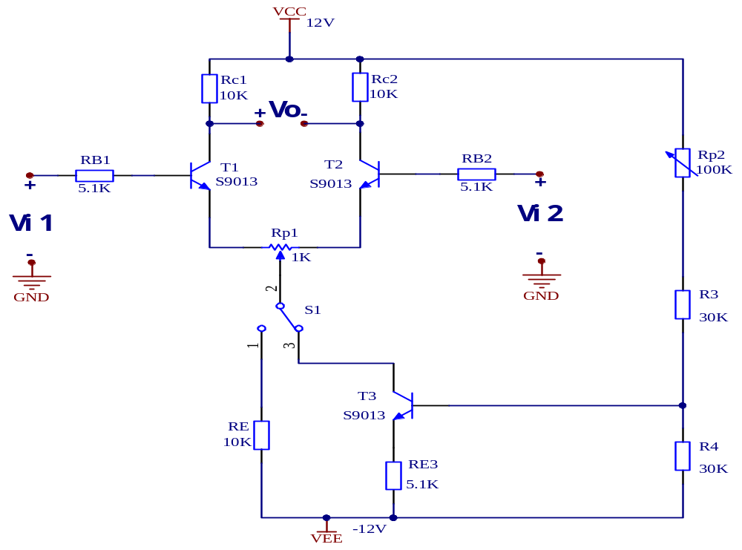
图1. 差动放大电路原理图
差动放大电路原理如图1所示，可以将其看成是由两个电路参数相同的单管交流共射放大器组成的放大电路。差动放大电路对差模输入信号具有放大能力，而对共模输入信号和零点漂移具有很强的抑制作用。差模信号是指电路的两个输入端输入幅值相等、极性相反的信号，共模信号是指电路的两个输入端输入大小相等、极性相同的信号。
典型差动放大电路依靠发射极电阻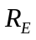的强烈负反馈作用来抑制零点漂移。越大，其抑制能力越强，但越大，就更需增加发射极的电压。为解决这一矛盾，在差动放大电路中常用晶体管组成的恒流源电路来代替电阻。如图1所示，当开关打到1点时，就构成典型的差动放大电路；当开关打到3点时，构成具有恒流源的差动放大电路，它用晶体管恒流源代替发射极电阻，可以进一步提高差动放大器抑制共模信号的能力。
差动放大电路的输入方式有单端输入和双端输入之分，输出方式有单端输出和双端输出之分。无论输入采用何种方式，其双端输出的差模放大倍数Ad都等于单管电压放大倍数，而单端输出的差模放大倍数等于双端输出的一半（空载时），共模放大倍数Ac在理想情况下为零，而实际中并不为零。
- 实验器材
序号 | 名 称 | 型号与规格 | 数 量 | 备 注
1 | 直流稳压电源 | DP1308A | 1
2 | 数字万用表 | DM3051 | 1
3 | 函数信号发生器 | DG1022 | 1
4 | 示波器 | TDS2012C | 1
5 | 面包板 |  | 1
6 | 电阻、三极管 | 三极管S9013三个  100K可调电阻1个  1K可调电阻1个  30k电阻2个  10k电阻3个  5.1k电阻3个 | 13

- 实验内容
- 典型差动放大电路
- 静态工作点的调整与测量
按图1所示连接电路。将两个输入端Vi1,Vi2的输入信号置为零（接地），接通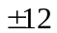V的直流电源，调节电位器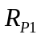使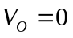，即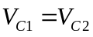（用数字万用表直流电压档测量），然后分别测量晶体管T1和T2的基极、发射极、集电极对地电压，填入表1中。由于元件参数的离散，有的实验电路有可能最终只能调到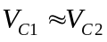。静态工作点调整得越对称，差动放大器的共模抑制比就越高。本实验所有表格中带阴影的空格是需要测量的，无阴影的是计算值

表1. 静态工作点的调整与测量
参数 | 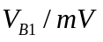 | 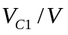 | 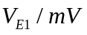 | 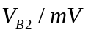 | 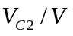 | 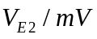
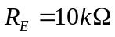 | -13.5 | 6.51 | -603 | -14.1 | 6.47 | -602

给出实验电路实物图：
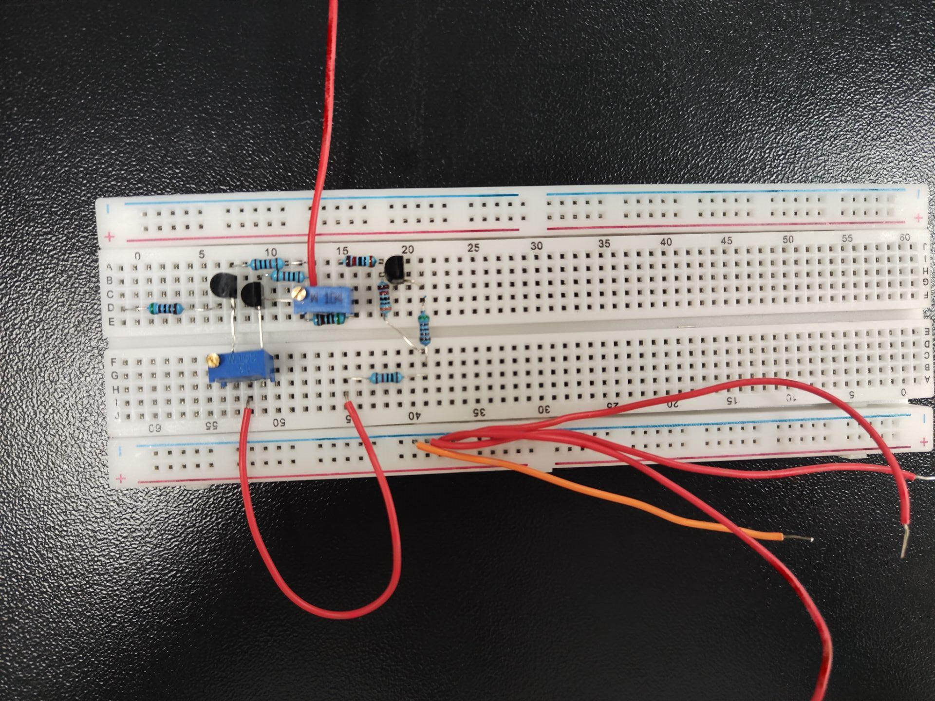

- 差模放大倍数的测量
输入端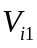的正端接信号源第一通道，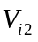的正端接信号源的第二通道，调节信号源使第二通道的相位为180度(设置好相位后，将信号源两通道分别接入示波器的两个通道观察波形，如果不是相差180度，则需要进行两个通道的同步设置，对于RIGOL品牌的信号源DG1022，按一下信号源“同相位”软件菜单按钮，对于固纬品牌信号源AFG2225，按UTIL按钮，设置Dual Channel ->Tracking ->ON进行设置)，便组成双端输入差模放大电路。调节信号源为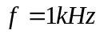，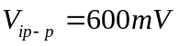（600毫伏峰-峰值）的正弦信号，在输出无失真的情况下，用数字万用表交流电压档测量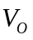、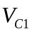、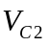及上的电压降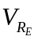信号的有效值（交流成分），将测量结果填入表2第一行中，并计算空载单端输出差模放大倍数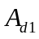（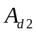）及空载双端输出差模放大倍数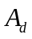。
将输入信号调为零（接地），即组成单端输入差模放大电路，接，（峰-峰值为600毫伏）的正弦信号，用数字万用表交流电压档测量、、及上的电压降信号的有效值（交流成分），将测量结果填入表2第二行中，并计算空载单端输出差模放大倍数及空载双端输出差模放大倍数。
- 共模放大倍数的测量
将输入信号和的正端短接，信号源接入短接点和地之间，便组成共模放大电路，调节输入信号为，（峰-峰值为600毫伏）的正弦信号，在输出电压无失真的情况下，用数字万用表交流电压档测量、及上的电压降信号的有效值，计算空载单端输出共模放大倍数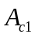、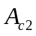及空载双端输出共模放大系数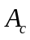（由于2的作用，、本身就很微小，用表测量不准确，直接计算），将结果填入表2第三行中。同时计算双端输入单端输出的共模抑制比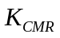（用dB表示，20log(/)）。

表2. 典型差动放大电路参数测量
，
差模 | 双端输入/V | 3.32 | 3.33 | 6.687 | 0 |  | / |  | / |  | /
差模 | 单端输入/V | 1.80 | 1.71 | 3.43 | 0 |  |  | / |  |  | /
共模 |  | 0.64 | 0.64 |  | 0.63 | / |  | / |  | /
双端输入单端输出的 =

- 具有恒流源的差动放大电路
- 静态工作点的调整与测量
将开关拨向3点，不接信号源，将输入端短接并接地，调节和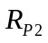，使，并等于上面开关K接1点时的值。
- 差模放大倍数的测量
输入端的正端接信号源第一通道，的正端接信号源的第二通道，调节信号源使第二通道的相位为180度(同上，设置好相位后，将信号源两通道分别接入示波器的两个通道观察波形，如果不是相差180度，则需要进行两个通道的同步设置，对于RIGOL品牌的信号源DG1022，按一下信号源“同相位”软件菜单按钮，对于固纬品牌信号源AFG2225，按UTIL按钮，设置Dual Channel ->Tracking ->ON进行设置)，便组成双端输入差模放大电路。调节信号源为，（峰-峰值为600毫伏）的 正弦信号，在输出无失真的情况下，用数字万用表交流电压档测量、、及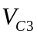的有效值，将测量结果填入表3第一行中，并计算空载单端输出差模放大倍数（）及空载双端输出差模放大倍数。
- 共模放大倍数的测量
将输入信号和的正端短接，信号源接入短接点和地之间，便组成共模放大电路，调节输入信号为，（峰-峰值为600毫伏）的正弦信号，在输出电压无失真的情况下，用数字万用表交流电压档测量、、及的有效值，计算空载单端输出共模放大倍数、及空载双端输出共模放大系数（由于2的作用，、本身就很微小，用表测量不准确，直接计算），将结果填入表3第二行中。同时计算双端输入单端输出的共模抑制比（用dB表示，20log(/)）。

表3. 具有恒流源的差动放大电路参数测量
，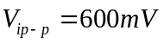
差模输入 | 3.35 | 3.35 | 6.694 | 4.001mv |  | / |  | / |  | /
共模输入 | 2.381mv | 2.381mv | 0 | 221.54mv | / |  | / |  | /
双端输入单端输出的 =

- 思考题
- 差动放大器为什么具有高的共模抑制比？

